Neuer Geschäftsführer:
Verstärkung für Biesse

Biesse forciert seine weltweiten Prozesse und investiert verstärkt in die einzelnen Regionen, um den Kunden vor Ort noch besser in den Mittelpunkt aller Bestrebungen setzen zu können. Im Rahmen dieser Evolution verantwortet Cornelius Oheimb seit April 2023 als CEO die Aktivitäten des Unternehmens im DACH-Raum.

Zur Stärkung des Teams hat der italienische Hersteller mit Cornelius Oheimb einen renommierten und erfahrenen Geschäftsführer gewinnen können. Seit April trägt der studierte Ökonom als Leiter der DACH-Märkte die Verantwortung für die Organisation von Biesse in Deutschland und der Schweiz im Bereich Holz, Glas, Stein und Kunststoff, was auch die Abdeckung des österreichischen Marktes für das Glas- und Steingeschäft einschließt. Oheimb verfügt über mehr als 25 Jahre Erfahrung in Industrie-Service-Unternehmen im technischen Umfeld, in denen er seine Kompetenz und Führungsqualitäten insbesondere in den Bereichen Wachstum von Unternehmen und Aufbau internationaler Teams einbringen konnte.

„Die Neuaufstellung von Biesse schreitet zielgerichtet voran und wir sind froh, mit Cornelius Oheimb einen versierten und international erfahrenen Manager als CEO an Bord zu haben. Mit seiner analytischen und effizienten Methodik steht er für nachhaltiges Wachstum in allen Geschäftsbereichen“, freut sich Ettore Vichi, Chief Regional Officer EMEA and APAC der Biesse Unternehmensgruppe auf die Zusammenarbeit mit dem neuen CEO. Alberto Gargamelli wird ihm als CFO tatkräftig zur Seite stehen – ebenso wie der bisherige Geschäftsführer Jacek Pigorsch, der sich nach 15 Jahren erfolgreicher Führung auf seinen Kernbereich konzentriert und als Sales Director DACH zukünftig seine Stärken voll und ganz auf die vertrieblichen Aktivitäten ausrichtet. Oheimb weiß, dass er auf seine Mitarbeiter zählen kann und blickt optimistisch nach vorne: „Ich freue mich auf meine neue Aufgabe und bin begeistert von der exzellenten Qualität der Biesse-Produkte und das fundierte Know-how unserer Mitarbeiter – das sind beste Voraussetzungen für gesundes und nachhaltiges Wachstum.“
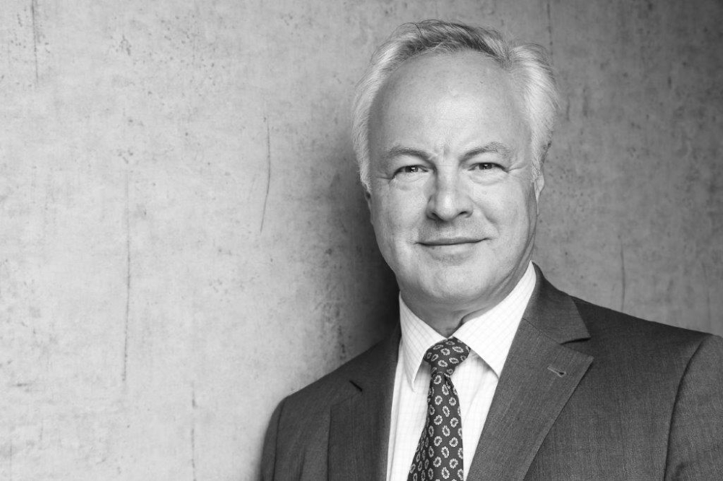
Bild 1: Cornelius Oheimb hat am 11. April 2023 die Geschäftsführung von Biesse in Deutschland übernommen.

Bilder: | Cornelius_Oheimb | Zeichen: | 2.068
Dateiname: | 202304050_PM_Neuer_GF | Datum: | 26.04.2023

Unternehmenshintergrund
Die 1969 von Giancarlo Selci in Pesaro gegründete Biesse Group hat sich auf die Herstellung von Anlagen für die Verarbeitung von Holz, Glas, Stein, Kunststoff und modernen Werkstoffen spezialisiert. Weltweit entwickeln, produzieren und vertreiben über 4.200 Mitarbeiter Maschinen, integrierte Systeme und Software für unterschiedliche Branchen wie zum Beispiel Möbel- und Innenausbau, Türen- und Fenster sowie für Luftfahrt, Marine und Automobil. Biesse ist in Deutschland im westfälischen Löhne und im süddeutschen Nersingen vertreten. Beide Standorte verfügen über Schulungsräume und einen vollausgestatteten Showroom. Die Integration von Intermac und Diamut sowie das Zusammenwachsen der vier Sparten Glas, Holz, Stein und moderne Werkstoffe waren wichtige Meilensteine auf dem Weg zu einer starken Einheit mit einer neuen visuellen Identität. Diese prägt den Erneuerungsprozess des internationalen Unternehmens und stellt die Weichen Richtung Zukunft.

Kontakt:  Biesse Deutschland GmbH  Katharina Schaf  An der Leibi 10  89278 Nersingen  Tel.: +49 151-11 90 52 07  E-Mail: katharina.schaf@biesse.de  Internet: www.biesse.com | gii die Presse-Agentur GmbH  Immanuelkirchstraße 12  10405 Berlin  Tel.: +49 30 538 965 - 0  E-Mail: info@gii.de  Internet: www.gii.de

